CEMP – ENSINO MÉDIO

GABARITOS – TESTES DE 2º TRIMESTRE

ÁLGEBRA

Resposta da questão 1:
Considere D seguir para direita e F, para frente. Assim, para chegar à posição final é preciso haver 3 D e 3 F. O caminho destacado é FFDDDF, mas qualquer permutação dessas letras é um possível caminho. Então o número total de caminhos distintos é:
$$p_{6}^{3,3}=\frac{6!}{3!⋅3!}=\frac{6⋅5⋅4}{3!}=20.$$
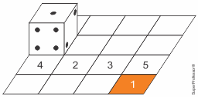
As faces que ficam sobre a mesa em cada movimento do dado estão indicadas na figura acima. Quando o dado roda e o número 4 fica sobre o tabuleiro, o número 1 fica na face da frente; então, o dado se move mais três vezes para direita mantendo a face 1 na frente. Quando o dado faz o último movimento, que é para frente, a face 1 fica sobre o tabuleiro e a face oposta fica voltada para cima.
Logo, a face voltada para cima é a de número 6.

Resposta da questão 2:
a) Como a ordem das pessoas na comissão não interfere no resultado, deve-se multiplicar os resultados das seguintes combinações, $C_{5,2}⋅C_{3,1}⋅C_{2,1}=10⋅3⋅2=60.$

b) Para que tenha pelo menos um de cada deverá ter três configurações de comissões: uma com dois de matemática, uma com dois de física e uma com dois de química.
Dois de matemática: $C_{5,2}⋅C_{3,1}⋅C_{2,1}=10⋅3⋅2=60.$
Dois de física: $C_{5,1}⋅C_{3,2}⋅C_{2,1}=5⋅3⋅2=30.$
Dois de química: $C_{5,1}⋅C_{3,1}⋅C_{2,2}=5⋅3⋅1=15.$
Somando os resultados, teremos 105 comissões diferentes.

Resposta da questão 3:
a) Neste tipo de questão, a ordem dos doces não é relevante, importando apenas os diferentes agrupamentos de três em três de cada um dos doces.
- Celina tem 5 tipos de brigadeiros e quer escolher 3 sabores diferentes para a caixa. Como a ordem não importa, usamos combinações:
$$C_{5,3}=\frac{5!}{(3! 2!)}=\frac{5×4×3×2×1}{3×2×1×2×1}=\frac{5×4}{2}=10$$
- Celina tem 4 tipos de trufas e quer escolher 3 sabores diferentes para a caixa. Novamente, como a ordem não importa, usamos combinações:
$$C_{4,3}=\frac{4!}{(3! 1!)}=\frac{4×3×2×1}{3×2×1×1}=4$$
Como as escolhas são independentes, multiplicamos os resultados: $10×4=40$
Portanto, existem 40 maneiras distintas que Celina pode usar para montar a caixa de presente.

b) Se os 3 brigadeiros forem agrupados como um único bloco, temos 4 elementos distintos para permutar (o bloco de brigadeiros + 3 trufas):
4! = 24
Dentro do bloco, os 3 brigadeiros podem ser organizados de 3! = 6 maneiras.
Total de maneiras: $24×6=144.$

Resposta da questão 4:
Distribuindo as marcas entre cada tipo de café do kit, concluímos que o total de kits distintos é de:
$$\overset{sem caneca}{\overbrace{\underset{tipo 1}{\underset{⏟}{4}}⋅\underset{tipo 2}{\underset{⏟}{3}}⋅\underset{tipo 3}{\underset{⏟}{2}}}}+\overset{com caneca}{\overbrace{\underset{tipo 1}{\underset{⏟}{4}}⋅\underset{tipo 2}{\underset{⏟}{3}}⋅\underset{tipo 3}{\underset{⏟}{2}}⋅\underset{cores}{\underset{⏟}{4}}}}=120$$

Resposta da questão 5:
Dado que o primeiro algarismo escolhido não pode ser o zero, o número de possibilidades é:
$$9⋅9⋅8=648$$

GEOMETRIA
- Considerando V4 como sendo o volume do tetraedro e V6, o volume do cubo, temos:
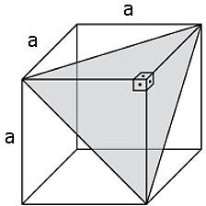
1 . a.a . a a³ 𝟏
V₄
= 3 2 = 6 =
V₆ a³ a³ 𝟔

𝐑𝐞𝐬𝐩𝐨𝐬𝐭𝐚:
1
=
V₄
V₆ 6

- Sendo o cilindro 1, de raio da base r1 = 6 cm e altura h1 = h e o cilindro 2, de raio da base r2 = 8 cm e altura h2 = 4 cm, igualando os respectivos volumes, temos:

Resposta: h  7,11 cm
V₁ = V₂
→ π. 6². h = π. 8². 4 → h = 256 ≅ 𝟕, 𝟏𝟏 𝐜𝐦
36

- O corte do plano paralelo à base do cone, gera um tronco de cone e um cone semelhante ao anterior, com altura 5 cm (20 cm – 15 cm). Ver figura abaixo.
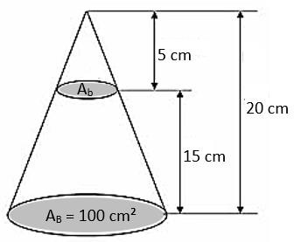
Sendo k = razão de semelhança, temos:

𝑘 =
5 𝑐𝑚 1
= →
20 𝑐𝑚 4
Ab = 𝑘² → A_{B}
A_{b} 100
1 2
= () 4

A_{b} 1
100

100 = 16 → Ab =
Resposta: Letra D
= 6,25 𝑐𝑚
16

- Considerando uma pirâmide regular de base quadrada, com aresta da base medindo 18 cm, temos:

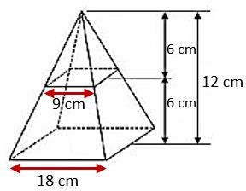
1
(𝑖) 𝑘 = → 2
𝑎′ 1
=
18 𝑐𝑚 2

→ 𝑎′ = 9 𝑐𝑚;

(𝑖𝑖) A_{b} = 9² = 81 𝑐𝑚²; A_{B} = 18² = 324 𝑐𝑚²;
(𝑖𝑖𝑖) 𝑔² = ℎ² + (𝑚 − 𝑚′)² → 𝑔² = 6² + (9 − 9)
2
2
15

225
=
4

𝑔 =
𝑐𝑚;
2
(9 + 18) 15

(𝑖𝑣) A_{L} = 4. 2

. → A_{L} = 405 𝑐𝑚²; 2

(𝑣) A_{T} = A_{B} + A_{b} + A_{L} → A_{T} = 324 + 81 + 405 → 𝐀_{𝐋} = 𝟖𝟏𝟎 𝒄𝒎²
Resposta: A_{L} = 810 𝑐𝑚²

- Sendo o volume do monte (forma de cone) 20% a mais que o volume da piscina (semicilindro), então:
piscina | monte de terra | Vmonte = 120% do Vpiscina e considerando 1,25 = 5/4;
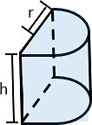  r = 6 m; h = 1,25 m | 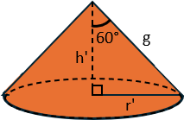  𝑟′  𝑡𝑔 60° = → 𝑟′ = ℎ′. √3  ℎ′ | 1 120 1 5  . π. (𝑟′)². ℎ′ = . . π. 6².  3 100 2 4  1 . (ℎ′. √3)2. ℎ′ = 6 . 1 . 36. 5  3 5 2 4  (ℎ′)³ = 27  ℎ′ = 3√27 → ℎ′ = 3 𝑚  Resposta: Letra C
DESAFIO

Da razão entre as áreas totais, obtemos:  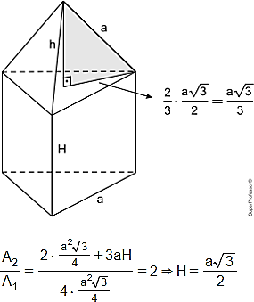 | Altura do tetraedro:  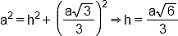  Sendo assim, a razão entre os volumes vale:  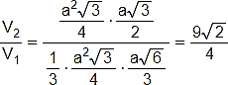  V₂ 9√2  𝐑𝐞𝐬𝐩𝐨𝐬𝐭𝐚: =  V₁ 4

PORTUGUÊS
1) Esses medos revelam insegurança diante do futuro, dificuldades de ascensão social e descrença nas oportunidades oferecidas à população mais pobre.

2) A conjunção "e" estabelece uma relação de adição entre as ideias.

3) A oração "que mesmo com diploma debaixo do braço andando por aí desiludido e desempregado o policial me olhe de cara feia" é uma oração subordinada substantiva predicativa.
4) B

5)
- Em I: oração subordinada substantiva predicativa.
- Em II: oração subordinada substantiva completiva nominal.
6) No primeiro período, a oração exerce a função de predicativo do sujeito ("o meu medo"). No segundo, ela completa o sentido do nome "medo", funcionando como complemento nominal. Embora o conteúdo seja semelhante, a função sintática desempenhada pela oração é diferente.

7) B
8) C
9) A oração não é subordinada porque não exerce função sintática em relação à oração anterior nem depende dela para ter sentido completo. As duas orações são sintaticamente independentes e estão ligadas apenas pela conjunção e, característica das orações coordenadas. Por isso, a segunda oração é classificada como coordenada sindética aditiva.

10) “que o individualismo é uma tendência crescente’ Oração subordinada substantiva objetiva direta
LITERATURA
- Letra B
- Letra D
- Letra E
- Letra C
- Letra C
- Ela considerava inconcebível a ideia de estar interessada em um rapazote. Quando ela passa a repetir a todo instante que o menino é uma criança.
- Os braços dela que estavam à mostra. Porque naquela época em que se passa a história, 1870, não era comum uma mulher exibir tal parte do corpo.
- O homem é retratado sem idealizações ou concepções heroicas; as personagens são criadas com base em pessoas comuns encontradas no cotidiano, com suas obrigações diárias; a sociedade era apresentada sem máscaras, com todas as suas mazelas expostas.
- Opõe-se ao Romantismo.
- O sentimentalismo, o subjetivismo, a idealização da mulher, a concepção do amor como sentimento redentor, etc.
10. Não, o trecho citado não revela hostilidade por parte dos indígenas. Espera-se que o aluno perceba que o encontro narrado ocorreu de forma bastante tranquila.
INGLÊS
1. (0,5 cada = 1,0)
a) A empresa Yahoo quer reinventar o selo postal com a finalidade de diminuir o spam, tornando-o economicamente inviável por meio da cobrança de um centavo (de dólar) por cada mensagem de e-mail enviada.

b) Os inventores do CentMail acreditam que sua proposta será mais bem sucedida porque o centavo (de dólar) pago pelo selo de aprovação que aparece em cada e-mail será destinado às instituições de caridade. Eles acreditam que isso limpará, simultaneamente, a caixa postal e a consciência do usuário, e que o custo é compensado pelo sentimento bom de fazer doação para caridade.

2. (0,5)
Dois dos motivos:
- o diretor é profissional;
- Frank e Ernie são estrelas;
- o diretor poderia perder o emprego.
Expressão: after all.

3. (0,5)
Razão: os dois personagens foram transformados em sapos.
Sugestão: brigar com um escritor na próxima vez.
Justificativa: escritores são mais sensíveis.

4. (1,0)
T-F-T-T

5. (0,3 cada = 1,8)
a) little
b) many
c) much
d) few
e) much
f) many

6. (0,3 cada = 1,8)
a) dirtier than
b) the largest
c) the most beautiful
d) better than
e) cheaper
f) more expensive than

7. (0,3 cada = 1,2)
a) In our school, we must not wear sports clothes in classrooms., In our school, we mustn’t wear
sports clothes in classrooms.
b) You must read the rules before you use the gym.
c) Are you feeling tired? Don’t worry, we do not have to play tennis today.
d) Emma needn’t take her racket today because she doesn’t have Tennis Club.

8. (0,2 cada = 2,2)
a) C
b) B
c) A
d) A
e) A
f) C
g) B
h) C
i) A
j) C
k) A
ARTES
1 - d) personalidade, modelando uma imagem sacra com feições populares.
2 - c) III, IV e V.
3 - a) o enriquecimento provocado pela mineração e a forte religiosidade dos povos das Minas, conjugados com a intensa vida cultural ligada ao catolicismo, favoreceram o desenvolvimento desse estilo artístico na região.
4 – A pintura de forro era a pintura realizada nos tetos das igrejas, especialmente no período colonial. Ela tinha função religiosa, decorativa e simbólica, pois representava cenas sagradas, santos, anjos e elementos celestiais, ajudando a transmitir os ensinamentos da fé católica aos fiéis. Além disso, muitas dessas pinturas usavam efeitos de perspectiva e ilusão de profundidade, criando a sensação de que o teto se abria para o céu.
5 - d) II, III e V
6 - d) idealiza eventos históricos pela ótica de grupos dominantes.
7 - Os estilos Neoclássico e Romântico surgiram na França, no contexto das intensas transformações políticas e sociais causadas pelas Revoluções Francesa e Liberais, bem como pela mudança de pensamento trazida pelo Iluminismo. Estes movimentos procuram traduzir o contexto de sua época através das artes visuais, principalmente a pintura. No Neoclássico a pintura era didática e procurava transmitir os valores políticos da época, fazendo propaganda política e narrando os grandes feitos dos líderes. Já a pintura romântica traduzia os ideais e sentimentos universais que inspiravam os movimentos, como a liberdade, a igualdade, o nacionalismo, através de representações dramáticas.
8 – c) Os itens I, III e IV estão corretos.
9 - d) sintetiza, com traços pertencentes ao romantismo francês, as ideias fundamentais da revolução, representadas pela bandeira revolucionária, levada pela mulher que constitui a personificação da liberdade, e pela presença de personagens que representam a burguesia e os sans-culottes, linha de frente do movimento antimonárquico.
10 - d) fortalecer a identidade nacional
BIOLOGIA I

Resposta da questão 1:
[C]
As briófitas são plantas que dependem da água para a reprodução, pois seus gametas masculinos, os anterozoides, possuem dois flagelos que possibilitam nadar em direção aos gametas femininos.

Resposta da questão 2:
Os representantes do reino Fungi, tais como bolores, leveduras, cogumelos, orelhas-de-pau, micorrizas, líquenes etc. são organismos uni ou multicelulares eucariontes, heterótrofos obrigatórios que realizam o processo de digestão extracorpóreo.

Os fungos dotados de parede celular composta por quitina e apresentam como reserva energética o polissacarídeo glicogênio. Os representantes do reino Plantae são organismos multicelulares, eucariontes, fotoautotróficos em sua grande maioria. Apresentam o polissacarídeo celulose como o principal componente da parede celular e o polissacarídeo amido como reserva energética.

Resposta da questão 3:
a) Organismos formadores de micélios são os fungos, pertencentes ao reino Fungi. A relação ecológica interespecífica entre as árvores e os fungos é de mutualismo facultativo.
b) As árvores que vivem em associação com micélios recebem água e minerais em maior quantidade, aumentando seu crescimento, através da maior atividade do tecido meristemático (maior multiplicação celular).

Resposta da questão 4:
[B]

Análise das incorretas:
[A] Incorreta. Nas pteridófitas, o prótalo é o gametófito (fase haploide), não o esporófito. O esporófito é a planta adulta que produz os soros.
[C] Incorreta. Nas gimnospermas, o gametófito masculino (grão de pólen) forma-se no microstróbilo. O megastróbilo produz o gametófito feminino.
[D] Incorreta. O zigoto (2n) é formado pela fecundação; o embrião derivado dele é diploide. A germinação ocorre após a formação do zigoto, nunca antes.

Resposta da questão 5:

As abelhas são insetos que procuram flores para coletar o néctar, e em contrapartida, acabam transportando grãos de pólen de uma flor para a outra, processo esse denominado de polinização.
Planta com a presença de flor, as angiospermas.

Resposta da questão 6:
[C]

Resposta da questão 7:
[C]

Os eventos [I] e [II] indicam o processo de mitose dos micélios haploides (n). O evento [III] mostra o processo de plasmogamia, a fusão citoplasmática de duas hifas haploides, as quais fundirão seus núcleos em um processo posterior, chamado de cariogamia. E o evento [IV] indica o processo de meiose, ou seja, a produção de esporos haploides (n).

Resposta da questão 8:
[A]

BIOLOGIA II

Resposta da questão 1:
1.1.[D]
1.2. Como os homens possuem apenas um cromossomo X (XY), basta herdar esse alelo recessivo para manifestar a condição. XªY

Resposta da questão 2:
[D]
A herança ligada ao sexo é determinada por genes situados na região não homóloga do cromossomo X. As mulheres possuem dois cromossomos X integralmente homólogos, logo apresentam sempre dois alelos de cada gene. Os homens possuem um cromossomo X com uma região não homóloga ao cromossomo X, possuindo, portanto, apenas uma cópia desses genes nessa região cromossômica.
Alelos ligados ao cromossomo X: d (daltonismo) e D (visão normal para as cores)
Pais: Mulher XdXd x Homem XDH
Filhos: 100% XDXd (mulheres normais portadoras) e 100% XdY (homens daltônicos)

Resposta da questão 3:
a) O genótipo de um gato macho de pelagem laranja é X^{A}Y. Sendo o tipo de herança ligada ao sexo, especificamente ao cromossomo X.
b) O genótipo de um macho com pelagem tartaruga é X^{A}XªY, apresentando dois cromossomos X com alelos diferentes e um cromossomo Y.
c) A probabilidade de uma fêmea com pelagem tartaruga (X^{A}Xª) e um macho preto (XªY) gerarem uma fêmea de pelagem tartaruga é de 25%, de acordo com o cruzamento abaixo:
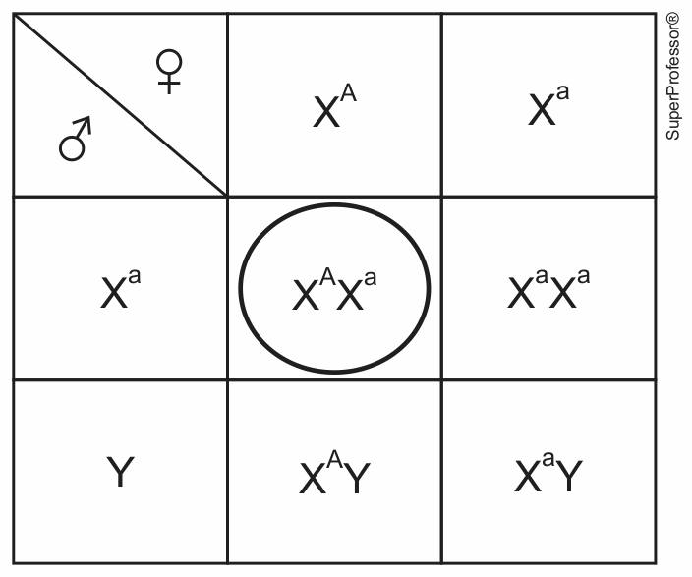

Resposta da questão 4:
[C]
Na herança restrita ao sexo, os genes em questão estão localizados apenas no cromossomo Y, sendo transmitidos do pai para todos os filhos do sexo masculino. Portanto, um macho com pelos brancos no corpo e pelos pretos em torno de um dos olhos passará os genes para pelos pretos em torno de um dos olhos a todos os filhotes machos, através do cromossomo Y, assim, todos os filhotes machos (100%) apresentarão o mesmo fenótipo do pai. Como os filhotes fêmeas herdam um cromossomo X do pai e um cromossomo X da mãe, e a condição está ligada ao cromossomo Y, terão zero probabilidade de apresentarem o mesmo fenótipo do pai, possuindo apenas pelos brancos no corpo.

Resposta da questão 5:
A família 3 apresenta uma típica herança holândrica (restrita ao sexo masculino), por ser determinada por gene com penetrância completa e situado na região não homóloga do cromossomo Y. Logo, será transmitido exclusivamente pela linhagem paterna, sem pular gerações.

QUÍMICA I
Questão 1:
Letra C.
(1,0 ponto)

Questão 2:
Ebulioscopia, pois é a propriedade que está relacionada com o aumento da temperatura de ebulição mediante a adição de um soluto não-volátil.
(1,0 ponto)

Questão 3:
Letra D.
(1,0 ponto)

Questão 4:
a) $ΔH= H_{P}- H_{R}$
$$ΔH= -22-0= -22 kcal$$
Como a variação da entalpia é negativa, a reação é exotérmica.
(1,0 ponto)

b) $E_{ativação}= E_{estado de transição}- E_{R}=80-0=80 Kcal$
(1,0 ponto)

QUÍMICA II
1) (0,5 ponto)
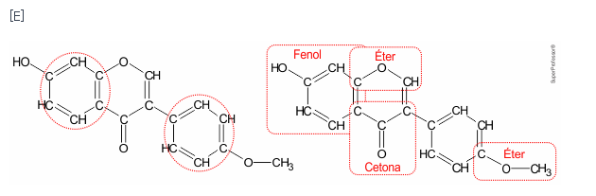
2) (0,5 ponto)
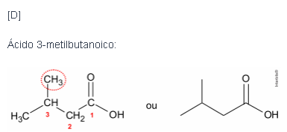

3) (0,5 ponto)
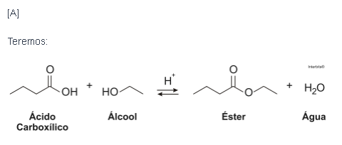
4) (0,5 ponto)
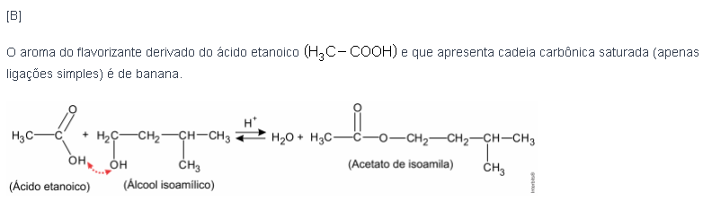

5) (1,0 ponto)
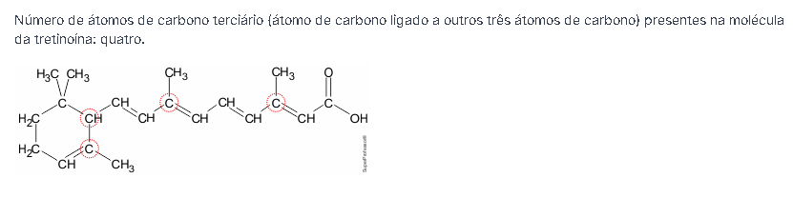
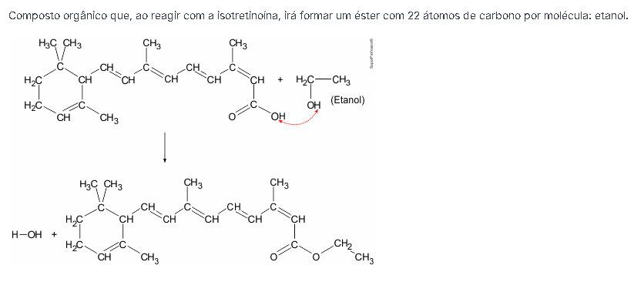
6) (1,0 ponto)
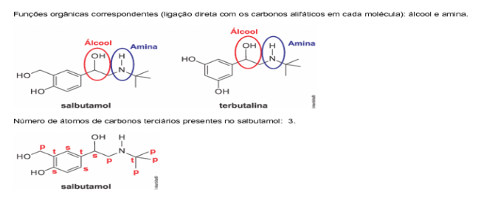
7) (1,0 ponto)
1) éter – etoxietano
2) álcool – butan – 1 – ol
3) aldeído – butanal
4) cetona – butanona
5) ácido carboxílico – ácido butanoico

FÍSICA I

Resposta da questão 1:
[F] Falsa. Para o quadrado do período de revolução do planeta (T²), temos o cubo da distância média do planeta ao Sol (r³).
[V] Verdadeira. Quanto mais próximo do Sol, maior é a velocidade orbital do planeta.
[V] Verdadeira. A unidade de medida da constante k é dada por Nm² kg⁻² no SI.
[V] Verdadeira.
[V] Verdadeira.

Resposta da questão 2:
[C]
A resultante centrípeta das forças que atuam no satélite é igual à força gravitacional dada pela lei de Newton.
$$\begin{matrix}\left.F_{c}=F_{g}⇒\right. \\ \left.\frac{m⋅v^{2}}{R}=G\frac{M⋅m}{R^{2}}⇒\right. \\ v^{2}=G\frac{M}{R}∴ \\ v=\sqrt{\frac{G⋅M}{R}}\end{matrix}$$

Resposta da questão 3:
Pelo teorema da energia cinética, a velocidade final do objeto é igual a:
$$\begin{matrix}τ=ΔE_{c} \\ Fd=\frac{{mv}^{2}}{2}-0 \\ 160⋅0,1=\frac{0,5v^{2}}{2} \\ v=\sqrt{64} \\ ∴v=8 m/s\end{matrix}$$

Resposta da questão 4:
O trabalho realizado é numericamente igual à área sob a região do gráfico no intervalo de interesse. Logo:
$$\begin{matrix}T=\frac{(30+10)⋅0,4}{2} \\ ∴T=8 J\end{matrix}$$

Resposta da questão 5:
[C]
A energia elástica tem o seu maior valor no instante inicial (instante de maior distensão do elástico) e decai até se anular no instante em que a pedra deixa o elástico em t_{a}. A energia cinética atinge o seu maior valor em t_{a}, decaindo até a altura máxima em t_{f} devido à ação da aceleração da gravidade. E a energia potencial gravitacional aumenta desde t = 0 até t_{f}, momento em que a pedra atinge a sua altura máxima. Dessa forma, a evolução das energias da pedra está corretamente representada pelo gráfico da alternativa [C].

FÍSICA II

Resposta da questão 1:
[C]

No gráfico corrente elétrica ´ tempo, o módulo da carga transportada é numericamente igual a área entre a linha do gráfico e o eixo do tempo.
Assim:
$$\left|Q | =área=\left\{\begin{matrix}\left|Q_{X} | =\frac{5⋅12}{2}30 C\right. \\ \left|Q_{Y} | =\frac{5+(5-2)}{2}⋅12=48 C\right.\end{matrix}>\right.⇒ | Q_{Y} | - | Q_{X} | =48-30∴ | Q_{Y} | - | Q_{X} | =18 C.\right.$$

Resposta da questão 2:
a) Cálculo da carga elétrica que atravessa o fio:
$$Q=i⋅Δt=0,020A⋅32s∴Q=0,64C$$

Com a carga determina-se a quantidade de elétrons circulantes no fio:
$$Q=n⋅e⇒n=\frac{Q}{e}=\frac{0,64C}{1,6×{10}^{-19}C}∴n=4×{10}^{18}$$

b) Utilizando-se a segunda lei de Ohm juntamente com a primeira lei de Ohm, tem-se:
$$\begin{matrix}U=Ri⇒R=\frac{U}{i} \\ R=ρ⋅\frac{L}{A}\end{matrix}$$

Assim, igualando-se as duas equações:
$$ρ⋅\frac{L}{A}=\frac{U}{i}⇒L=\frac{U⋅A}{ρ⋅i}=\frac{2,2×{10}^{-5} V⋅\left(0,20{ cm}^{2}\right)}{5,5×{10}^{-6}Ω cm⋅0,020 A}∴L=4×{10}^{1} cm$$

Resposta da questão 3:
[C]

A corrente elétrica deve ser de:
$$i=\frac{ΔQ}{Δt}=\frac{172,8⋅{10}^{-3}Ah}{2⋅24⋅360 h}=1,0⋅{10}^{-5} A$$

Resposta da questão 4:
[A]

Fazendo analogia com a eletrodinâmica, 1ª Lei de Ohm, o aplicativo deverá indicar a rota mais rápida, ou seja, crescente de resistências.
Assim:
$$\left.R=\frac{U}{i} \left\{\begin{matrix}R_{1}=\frac{510}{4}=127,5\frac{J⋅s}{{carro}^{2}⋅m} \\ R_{2}=\frac{680}{4}=170\frac{J⋅s}{{carro}^{2}⋅m} \\ R_{3}=\frac{575}{3}≅192\frac{J⋅s}{{carro}^{2}⋅m}\end{matrix}>\right.⇒R_{1}<R_{2}<R_{3}\right.$$

Portanto, o aplicativo deverá indicar as rotas: 1, 2, 3.

HISTÓRIA
Questão 01- (C) implementação de políticas eugênicas e de perseguição a grupos considerados “racialmente inferiores”.

Questão 02- (C) oposição à democracia; ultranacionalismo; ódio ao comunismo.

Questão 03- (E) O nazismo estipulava uma ideologia de expansão territorial voltada para a acomodação de uma suposta superioridade germânica.

Questão 04- (E) A exportação do modelo corporativista italiano, baseado na supressão da autonomia individual e da luta de classes em nome de uma sociedade funcionalista e hierarquizada, submetida integralmente aos desígnios de um Estado totalitário.

Questão 05- (B) afetou as bases do liberalismo econômico, obrigando a intervenção do Estado por meio de regulações e investimentos.

Questão 06- (E) que o apoio externo da Alemanha Nazista e da Itália Fascista aos militares rebeldes do General Franco contribuiu para a queda do governo republicano e para a expansão do fascismo.

Questão 07- (A) política de apaziguamento adotada por França e Inglaterra frente ao expansionismo nazifascista nos anos 1930.

Questão 08- (A) Rompendo acordos anteriores, tropas alemãs invadiram a União Soviética. Isso motivou a entrada da União Soviética na guerra. Em dezembro de 1941, os japoneses atacaram a base militar estadunidense de Pearl Harbor, no Havaí. No dia seguinte, o Congresso dos Estados Unidos aprovou a declaração de guerra contra o Japão. Com a entrada das forças militares da União Soviética e dos Estados Unidos, a guerra ganhou proporções realmente mundiais.

(B) O lançamento das bombas atômicas no Japão pelos Estado Unidos em 1945.

GEOGRAFIA
1. (0,5) e) integração socioeconômica.
2. (0,5) c) A ampliação do debate público sobre o planejamento familiar.
3. (0,5) d)
4. (0,5) a) Neomalthusiana.
5. (0,5) d) a taxa de fecundidade no Brasil está abaixo do nível de reposição.
6. (0,5) d) Participação feminina no mercado de trabalho.
7. (0,5) a) à transformação da pirâmide etária, marcada...
8. (0,5) c) o alargamento da pirâmide etária e o aumento...
9. (0,5) e) redução das taxas de natalidade e ao aumento...
10. (0,5) c) à queda da taxa de fecundidade.
11. (0,5) a) (1) altas taxas de natalidade e mortalidade; (2)...
12. (0,5) c) redução do crescimento vegetativo.
13. a) (1,0) Principais motivos: aumento da população urbana, melhoria das condições sanitárias, maior acesso à medicamentos e vacinas, etc.
b) (1,0) Principais motivos: população predominantemente urbana, maior uso de métodos preventivos, planejamento familiar, prioridade à carreira profissional, maior participação da mulher no mercado de trabalho, etc.
14. a) (1,0) Ambos são migrantes forçados, mas o deslocado é aquele que permanece no mesmo país e o refugiado ultrapassou as fronteiras do país.
b) (1,0) É a migração temporária diária, de casa para o trabalho, sobretudo em regiões metropolitanas.

SOCIOLOGIA
Resposta da questão 1:
[E]

A Comissão Nacional da Verdade foi criada para esclarecer os abusos cometidos contra os direitos humanos na época da Ditadura Militar.
Resposta da questão 2:
[E]

Questão de interpretação de texto que não exige nenhum conhecimento histórico acerca do período ditatorial ou da morte de Herzog.
Resposta da questão 3:
[B]

Todo movimento social tem como princípio a vivência e a participação política. No caso específico dos novos movimentos sociais no Brasil, eles se inseriram em um contexto de ampliação da participação política do brasileiro, contribuindo justamente para consolidar a ideia de que a democracia se exerce a todo instante e em vários locais, não somente em momentos eleitorais. Isso porque, apesar da retomada da democracia, nem todos os grupos sociais tiveram seus direitos (sobretudo sociais) garantidos de forma real após o processo de redemocratização.
Resposta da questão 4:
[B]

A mudança social ocorre de forma processual. Assim, ações, como aquela apresentada no texto da questão, revelam uma mudança de paradigma na sociedade. No caso, a mudança se refere à noção de casamento.
Resposta da questão 5:
[D]

A internet, por ser um espaço que supera as fronteiras geográficas, favorece a mobilização de redes de contatos que antes seriam impossíveis. São elas que permitem a articulação desses novos movimentos sociais descritos no texto em questão.
Resposta da questão 6:
[C]

As ONGS – Organizações Não Governamentais – também conhecidas como Terceiro Setor agrupam agentes sociais que não são integralmente representados pelas instituições governamentais.
Resposta da questão 7:
[A]

A alternativa [A] é a única correta. A democracia pressupõe que todos os cidadãos sejam iguais em direitos e deveres. Se isso não se efetivar, a sociedade em questão não será democrática, dado que alguns indivíduos estarão impossibilitados do exercício de sua cidadania plena.
Resposta da questão 8:
[A]

Ao estar vinculado à empresa em seu tempo livre, o trabalhador acaba por prolongar a sua jornada de trabalho. Esse modelo de relação profissional intensifica a exploração do trabalho, pois serve à empresa como forma de se apropriar do tempo de lazer e de descanso do trabalhador.
Resposta da questão 9:
[A]

A Frente Negra Brasileira foi um movimento social que existiu entre 1931 e 1937. Como afirma o seu próprio estatuto, esta era uma “união política e social”, o que nos deixa claro que somente a alternativa [A] está correta. Vale ressaltar que esta foi a principal organização em defesa dos direitos da população negra do Brasil na primeira metade do século XX.
Resposta da questão 10:
A prática da cidadania está diretamente conectada com a existência de direitos civis, sociais e políticos. Todos esses direitos são adquiridos, isto é, não são dados naturalmente. São considerados direitos sociais aqueles que buscam garantir que todas as pessoas tenham a dignidade humana assegurada, por meio da obrigação do Estado em prover o direito ao trabalho, à subsistência, à saúde, à educação e à moradia. Sendo socialmente e historicamente determinados, crises políticas e econômicas podem impactar diretamente o que se entende por direitos sociais, de forma que a manutenção ou a conquista deles depende também da ação dos movimentos sociais, que reivindicam tanto que novas demandas sejam incorporadas quanto exigem a efetivação dos direitos previstos pela Constituição. Nesse sentido, o exercício da cidadania é cotidiano e dinâmico, e a ação do movimento social MTST é um exemplo disso. A relação entre direitos sociais e cidadania se dá, pois, a garantia dos direitos sociais é uma condição fundamental para o exercício pleno da cidadania, uma vez que são esses direitos que permitem que as pessoas tenham acesso às condições necessárias para exercerem sua capacidade de influência na vida social e política. Assim, a ausência ou a negação dos direitos sociais limita o exercício da cidadania, impedindo os indivíduos de participar plenamente da vida social e política por não terem acesso a condições mínimas para sua sobrevivência e bem-estar.

FILOSOFIA

Resposta da questão 1:
[D]

A fenomenologia se constitui em uma abordagem que pensa o processo de conhecimento a partir da intencionalidade do sujeito, procurando superar a dicotomia entre razão e experiência. De forma simples, pode-se dizer que ela pensa o processo de conhecimento que, em uma relação entre sujeito cognoscente e objeto conhecido, faz com que algo apareça ao sujeito como sendo uma coisa dotada de sentido.

Resposta da questão 2:
[A]

Somente a alternativa [A] está de acordo com a definição de filosofia dada por Martin Heidegger. Devendo tornar as coisas mais refletidas e profundas, a filosofia se torna uma atividade crítica em relação às crenças do senso comum, significando a possibilidade de transcendência humana. Além disso, ela se distingue da ciência, devido à forma como constrói seus objetos de saber, englobando, inclusive as questões de ética e de política.

Resposta da questão 3:
[C]

A fenomenologia de Heidegger dedicou-se primordialmente a um ramo da filosofia denominado de ontologia, o que quer dizer que sua preocupação examinava as questões do ser e da existência. Embora outras filosofias e filósofos tenham se questionado sobre o “Ser”, o questionamento de Heidegger não tinha como objetivo uma definição abstrata, mas a análise concreta do “ser”. Entre as suas perguntas essenciais estavam: “o que é ser?” e “o que significa dizer que algo existe?”.

O filósofo Ludwig Wittgenstein, por sua vez, se volta para a linguagem, mas não como faz a gramática. Wittgenstein se preocupa em examinar as relações e os limites entre a linguagem e maneira como percebemos o mundo.

Resposta da questão 4:
[A]

O enunciado deixa claro que a obra principal de Heidgger procura não perguntar ‘o que é ser?’, no seu lugar tenta explorar ‘qual o sentido de ser?’, o filósofo se abstém da primeira elaboração por entender que essa pergunta conduz a respostas que confundem ser e ente, isto é, tomam o ser como uma manifestação física, dotada de características e passível de definição. O ser, que é o seu interesse fundamental, não é, portanto, uma manifestação física, mas ainda assim é evidente a todos, que conhecem o seu sentido, ainda que não possuam caminhos para explicitá-lo.

Resposta da questão 5:
[C]

A partir do texto, percebe-se que Heidegger estabelece a capacidade de filosofar como sendo aquilo que diferencia o ser dos entes, sendo também o que caracteriza o próprio ser, como se observa no trecho “o homem se caracteriza pela distinção entre o “é” e as características de qualquer coisa, ou seja, de qualquer ente; (...) Independente de filosofarmos expressamente, as questões e a força para a investigação, portanto, estariam na raiz mesma de nosso ser, e precedem todo conhecimento e pensamento aplicado”. Assim, a alternativa [C] é a única que expressa corretamente essa ideia.

Resposta da questão 6:
[D]

[Resposta do ponto de vista da disciplina de Filosofia]
O texto mostra que a liberdade não foi uma preocupação exclusiva dos existencialistas ou do século XX, sendo objeto de reflexão de filósofos de períodos anteriores. Na obra de Sartre, especificamente, a liberdade é vista como um fardo, uma vez que as pessoas são condenadas a escolher e a arcar com a responsabilidade das suas escolhas, de forma que o exercício da liberdade está envolto em angústia, desamparo e desespero.

[Resposta do ponto de vista da disciplina de Português]
No penúltimo parágrafo do texto, o autor trata explicitamente da tríade de Sartre, ao dizer que a liberdade está associada à angústia, desamparo e desespero.

Resposta da questão 7:
[B]

[Resposta do ponto de vista da disciplina de Filosofia]
Do ponto de vista filosófico, o texto serve ao propósito de discorrer sobre a noção sartriana de liberdade, permitindo, inclusive comparar a perspectiva do autor com a de filósofos anteriores e analisar algumas das consequências dessa concepção de liberdade.

[Resposta do ponto de vista da disciplina de Português]
O texto apresenta a noção de liberdade segundo Sartre, fazendo um breve resgate histórico de como o existencialismo se desenvolveu e quais são as consequências e pressupostos do pensamento do filósofo.

Resposta da questão 8:
[B]

[Resposta do ponto de vista da disciplina de Filosofia]
Sartre, assim como outros filósofos do mesmo período, foram responsáveis por popularizar não só suas ideias, mas também o exercício da filosofia e seu potencial para a existência. As ideias de Sartre sobre a liberdade foram responsáveis por popularizar debates que no passado eram exclusivamente conduzidos por intelectuais.

[Resposta do ponto de vista da disciplina de Português]
No antepenúltimo parágrafo, é esclarecido que a ideia de liberdade não é invenção de Sartre, mas, comumente, costuma-se associá-la a ele, afinal, foi por meio da sua teoria existencialista que o debate em torno da liberdade se popularizou.

Resposta da questão 9:
Segundo a filosofia existencialista sartreana, o conceito de existência está muito próximo de uma ideia de “atitude existencial”, haja vista que a existência seria precedente a qualquer essência humana. Assim, recusando a existência de uma “natureza” ou essência humana, a concepção de existência em Sartre se fundamenta no princípio de que o indivíduo constrói, a partir do uso da sua liberdade, as condições da sua própria existência.

